Poznań, 04.04.2024

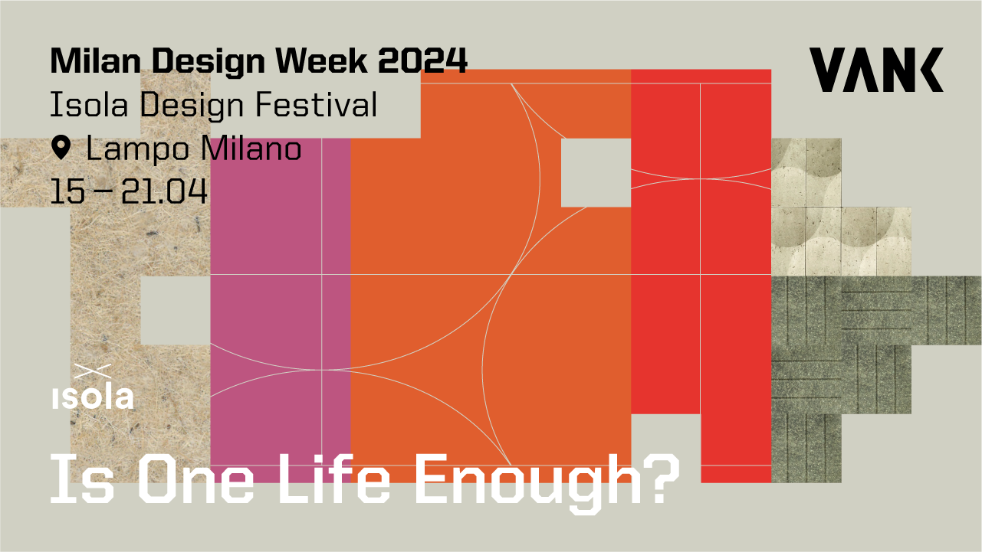
Inspirująca wystawa VANK w Lampo Milano podczas
Milan Design Week 2024

VANK z radością informuje o swoim pierwszym udziale w Milan Design Week 2024, który odbędzie się w dniach 15-21 kwietnia. Nasze zrównoważone projekty będą prezentowane na wystawie zbiorowej Is One Life Enough? w zrewitalizowanym obiekcie o zielonym DNA - Lampo Milano, położonym w klimatycznej dzielnicy Isola. Ekspozycja VANK przybliża ideę, że energia jest kluczowym elementem w tworzeniu innowacyjnego designu, podobnie jak energia słoneczna jest niezbędna do wzrostu roślin poprzez fotosyntezę.

Podczas Isola Design Festival ponad 320 światowych projektantów, pracowni, twórców i producentów zaprezentuje swoje prace w kilkudziesięciu lokalizacjach, w tym w 3 głównych ośrodkach, m.in. po raz pierwszy w obiekcie eventowym Lampo, przy Via Valtellina 5.
Lampo Milano to imponująca lokalizacja i przestrzeń o zielonym DNA, zrodzona z adaptacji 40 tysięcy metrów kwadratowych dawnej stacji kolejowej Scalo Farini. Wystawa Is One Life Enough? poświęcona jest promocji zrównoważonych produktów o obiegu zamkniętym oraz bada możliwości związane z długością życia ludzi, trwałością produktów i materiałów.

Ekspozycja VANK w Lampo nawiązuje do koncepcji energii, która stanowi nieodłączny element procesu tworzenia innowacyjnego designu, podobnie jak energia słoneczna jest niezbędna dla wzrostu roślin poprzez proces fotosyntezy. Dzięki temu procesowi, rośliny absorbują dwutlenek węgla z atmosfery i przekształcają go w biomasę, którą następnie możemy wykorzystać w procesach twórczych i produkcji. Im większa liczba produktów opartych na odnawialnych surowcach roślinnych, tym mniejsze jest uzależnienie od ropy naftowej oraz niższy ślad węglowy. Ta synergia pomiędzy naturą a twórczością otwiera nowe możliwości dla zrównoważonego rozwoju oraz kreatywnego podejścia do projektowania.

Goście odwiedzający przestrzeń Lampo i wystawę VANK mogą spodziewać się inspirujących trendów i innowacyjnych koncepcji cyrkularnego designu.

VANK_CUBE to modułowy system sześcianów z biomateriału, który pozwala na konfigurację i rekonfigurację prawdziwie ekologicznego miejsca pracy lub przechowywania na dowolnej przestrzeni, w zależności od zmieniających się potrzeb użytkowników. To projekt, który wspiera myślenie kreatywne i kulturę współpracy. Elementy CUBE wykonane są z innowacyjnego biokompozytu z lnu i konopi, czyli szybko rosnących roślin odnawialnych pochłaniających znacznie więcej CO2 niż drzewa. CUBE projektu Anny Vonhausen to zwycięzca German Innovation Award 2023, który zajął także 10 miejsce na liście TOP100 magazynu Office Roxx oraz został finalistą konkursu Mixology North 2023.

Panele VANK to połączenie wartości prośrodowiskowych i potrzeb dobrostanu zdrowotnego każdego człowieka. Autorska technologia wykorzystuje materiały odnawialne – biokompozyty lub pochodzące z recyklingu oraz formuje kształty gwarantujące tłumienie dźwięków i wyciszenie pomieszczeń. Panele różnych kształtów mogą być dowolnie konfigurowane przez projektantów tworząc kreatywne wykończenie ścian w miejscach publicznych i domach. W Lampo, w Mediolanie, zostaną zaprezentowane jako gotowe do zakupu reliefy akustyczne.
Projekt jest finalistą German Sustainability Award 2022 i zwycięzcą Green Product Award 2022 i Iconic Awards 2022.

Wykorzystując surowce roślinne VANK minimalizuje zużycie substancji ropopochodnych i przyczynia się do rozwoju gospodarki cyrkularnej oraz walki z kryzysem klimatycznym. Biomateriał VANK_BIO ma ujemny ślad węglowy. Surowce pochodzenia biologicznego, takie jak len i konopie, w fazie wzrostu pochłaniają CO2 z atmosfery i w procesie fotosyntezy przekształcają go na biomasę. Szybki wzrost konopi, do 4 metrów w ciągu 100 dni, sprawia, że jest to jedno z najszybszych dostępnych narzędzi do pochłaniania CO2. Pole konopi może pochłonąć do 15 ton CO2 na hektar (według raportów IPCC).

Wydarzenie w Mediolanie to także okazja do kolejnej odsłony współpracy z marką Kvadrat, znanej z wysokiej jakości tkanin premium, które zaprezentujemy na naszej cyrkularnej kolekcji soft seating. Miękkie w dotyku boucle Elle w kolorach zachodu słońca pokażemy na fotelu lounge VANK_LONG z charakterystyczną linią poduszek-półwałków.
VANK_LONG, projektu Anny Vonhausen, to przykuwające uwagę miejsce do odpoczynku w stylu industrialnym, nawiązujące do minimalizmu Bauhausu. Siedzisko oparte na elastycznych pasach tapicerskich zapewnia niewątpliwie szczególne wrażenia z użytkowania i wellbeing. Zrównoważona kolekcja wykorzystuje odpady branży tekstylnej, limitowane końcówki skór naturalnych End Of Series i lateksowe wypełnienie organicznego pochodzenia. Konstrukcja umożliwia łatwy demontaż i recykling elementów po okresie użytkowania. To także kolekcja o charakterze modułowym - łączniki pozwalają na tworzenie z foteli sof i nieskończenie długich ciągów siedzisk. Ich podstawę stanowi czarny, metalowy stelaż podkreślający industrialną formę.

VANK_LONG to zwycięzca Iconic Awards 2024. Zostanie on zaprezentowany w Mediolanie dodatkowo na digitalowej wystawie Niemieckiej Rady Wzornictwa (German Design Council). Wystawa w galerii Amy-d Arte Spazio w dzielnicy Brera przy Via Lovalio 6 potrwa od 16 do 21 kwietnia.

Serdecznie zapraszamy!

LAMPO MILANO
Via Valtellina 5, Isola
20158 Mediolan

Wejście bezpłatne:

Pon. | 14:00 -19:00
Wto. – Sob. | 10:00 -19:00
Niedz. | 10:00 -15:00

ZDJĘCIA

WHAT THE VANK
Polski zespół architektów, inżynierów i rzemieślników. Tworzy meble. Obiekty. Znaki w przestrzeni. Przedmioty zaprojektowane inteligentnie - z poszanowaniem naturalnego środowiska oraz wykonane, przy użyciu nowoczesnych technologii. Misją VANK jest tworzenie cyrkularnego modelu gospodarki, który ogranicza zużycie surowców naturalnych, wpływa na zmniejszenie ilości odpadów i zwiększenie zużycia tworzyw biodegradowalnych, odnawialnych i wtórnych.
www.vank.design | Linkedin | Facebook | Instagram | YouTube | Pinterest

Kontakt PR

Natalia Sochacka, Marketing & Communications Manager,
natalia.sochacka@vank.design, + 48 601 553 221

